
健康福祉部会では、食改協のご指導で、8月21日(日)中央公民館内保健センター調理室で「米粉deクレープ教室」を実施しました。24名の参加。暑い中に大粒の汗を流しながら、野菜を切ったり、 フライパンで焼いたり大奮闘で、子ども達 も頑張りました。出来上がったクレープ
に一杯野菜や肉などを巻いて、みんなで
美味しく、楽しくお話しながら頂きました。
「美味かった！米粉クレープ」
平成28年9月１日
第86号

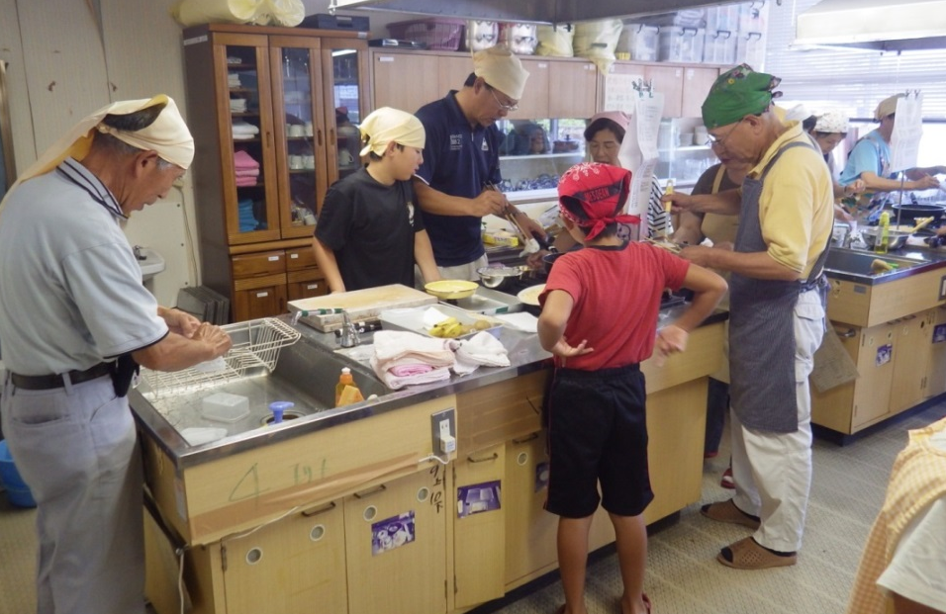


子供たちも大奮闘！

暑い中、男子調理の様子
健康福祉部会
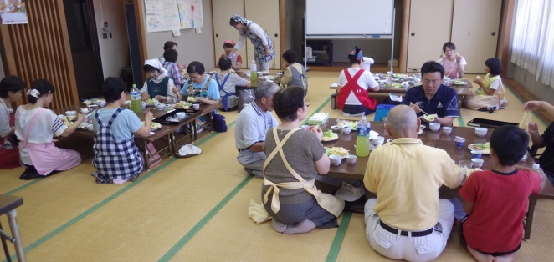
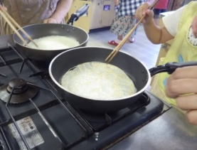

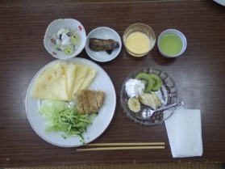


焼けたかな？
？

出来上がり 1人前
和気あいあいに “うまかった～”

11月初旬開花をめざしてチャレンジ！

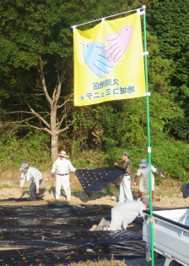
新規で 中通菜園
「ひまわり」の種まき実施
環境整備部会


8月21日(日)早朝7時から地域女性の応援等17名の参加で、コミュニティ菜園に猛暑の中、マルチを張って「ひまわり」の種をまきました。芽が出るか心配でしたが部会員が機転を利かせ、田んぼに水張りをし、浸みこませることが出来ました。25日頃には芽が出てきました。皆さん楽しみに見守ってください。

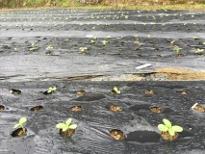
寿会の熱唱です
旗の下で

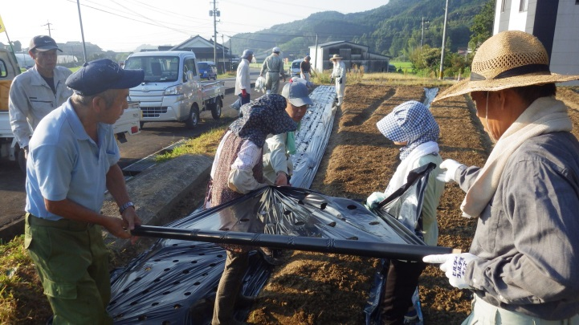
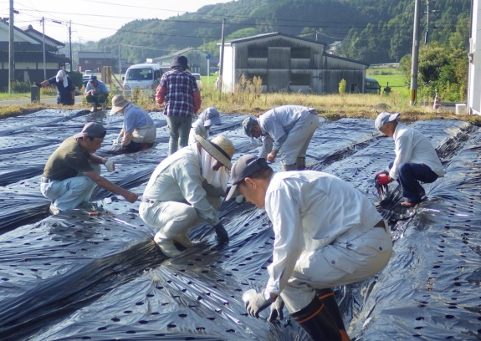
芽が出たよ～

種まき風景
みんなでマルチ張り

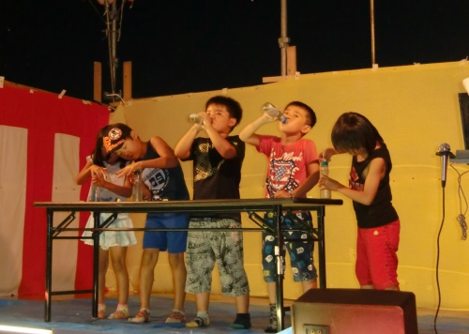
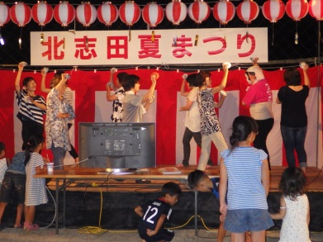
中通丹生寺夏まつり
今年も第34回丹生寺夏まつりが開催されました。今年の猛暑を吹き飛ばすかのように、子供スイカ割り・ラムネ・ビール早飲み競争・カラオケ・踊り・ビンゴゲーム等多様
な催し物で賑わいまし た。中でも、お楽しみ
抽選会は、表情豊かで
面白かったですネ。
みんな揃って楽しみ満喫して中通の夏は終わります。ありがとう丹生寺まつり

中通区長
松本 喜士郎

中通丹生寺夏まつり
北志田
夏祭り




8月20日(土)午後7時から、連日の猛暑の中、4年振りの開催となりました。約100名の方に参加して頂き、橋村先生の名司会のもと、子供浮立、浮立保存会の浮立、子ども達のラムネ早飲み、カラオケ大会、ビンゴゲーム、お楽しみ抽選会等で大変盛り上がりました。また来年も楽しみにしています。
北志田公民館長
大曲 和義

、
趣味の会募集
地域連携の教育活動
青少年育成部会

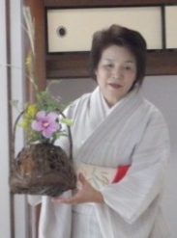
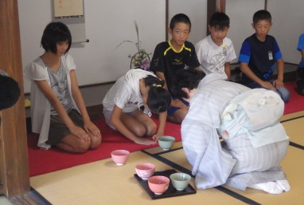
8月31日(水)久間小学校6年生は、本應寺茶室にて「やよい会」寺尾博子先生ご指導で、作法等を習い、緊張の中「茶筅」でお茶をたてたり、茶を初めて頂い
たり貴重な茶道体験をしました。
した。
参加お待ちしてます！
茶道体験＆塩田津めぐり
囲碁・将棋
開 催 日
◎ 毎週木曜日
◎ 午前10時～12時

寺尾 博子先生
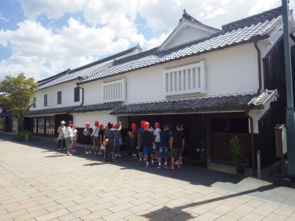
その後、長崎街道が育んだ商家町「塩田津」をボランティアガイドさんの説明を聞きながら散策し、塩田津の街並みを堪能していました。

寿会(皆で合唱)
開 催 日
- 第2・第4木曜日
- 午後1時30分～
3時30分
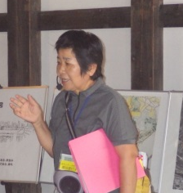
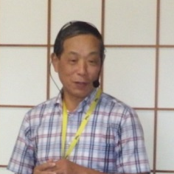


ボランティアガイド
馬場さん と 原田さん

健康(３Ｂ)体操 10月14日(金) 南下久間区訪問します
待ってま～す きてね！

9月23日（金）午後8時から 久間研修センター


◇◇◇◇◇◇◇◇◇◇◇◇◇◇◇◇◇◇◇◇◇◇◇◇◇◇◇◇◇◇◇◇◇◇◇◇◇◇◇◇◇◇◇◇◇◇◇◇◇◇◇◇◇◇◇◇◇◇◇◇◇
７ 月 のぞえ
８ 月 南志田
午後３時15分～４時15分まで


よろしく
お願いします。
9月 堤ノ上
10月 中久間

